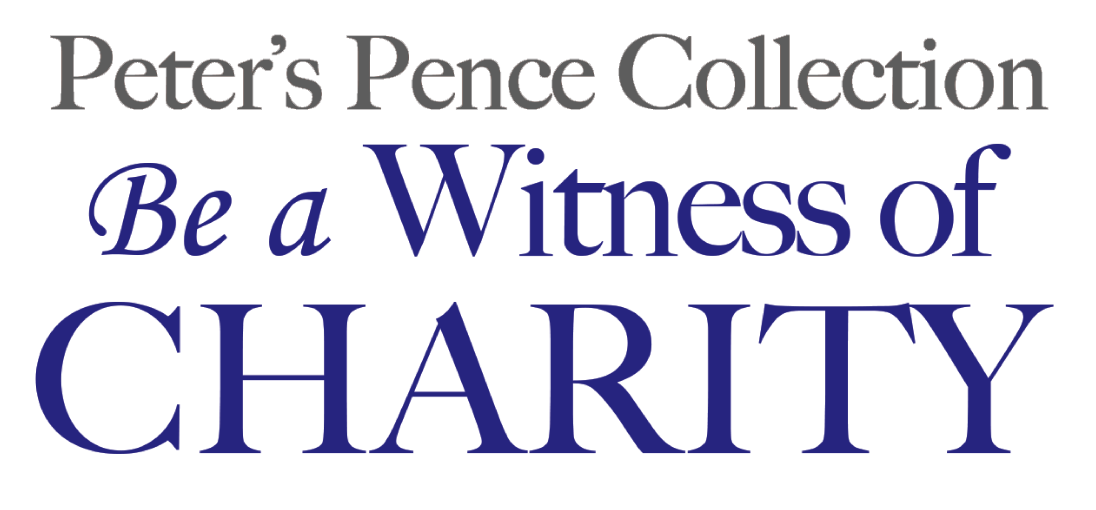

Parish Appeal
(Read this text from the pulpit, or include it as part of your weekly announcements.)
The Peter’s Pence Collection unites us in solidarity with Pope Francis and his works of charity toward those in need. In his address of March 20, 2013, Pope Francis spoke of our responsibility before the world and creation. “There is much that we can do to benefit the poor, the needy and those who suffer, and to favor justice, promote reconciliation and build peace,” he said. Your contributions to the Peter’s Pence Collection allow our Holy Father to support victims of war and natural disasters and others most in need of assistance. Join Pope Francis and be a witness of charity in the world.

Llamado a la parroquia
(Lea este texto desde el púlpito o inclúyalo en sus anuncios semanales).
La Colecta Peter’s Pence se une en solidaridad con el papa Francisco y sus obras de caridad para los más necesitados. En su discurso del 20 de marzo del 2013, el papa Francisco habló sobre nuestra responsabilidad ante el mundo y la creación. “Y podemos hacer mucho por el bien de quien es más pobre, débil o sufre, para fomentar la justicia, promover la reconciliación y construir la paz”, dijo. Sus contribuciones a la Colecta Peter’s Pence le permite al Santo Padre ayudar económicamente a las víctimas de la guerra y de los desastres naturales y a otras personas más necesitadas. Únase al papa Francisco y sea un testigo de la caridad en el mundo.

